Instructor Leonardo
Servicio Nacional de Aprendizaje
SCRUM

Tabla de contenido
Uso de Metodología Scrum 2
1. Roles 2
• Product Owner: 2
• Scrum Master: 2
• Development Team (Equipo de Desarrollo): 2
2. Spring 2
3. Board 2
4. Issue – (user stories) 3

Uso de Metodología Scrum

Roles

Product Owner:

Scrum Master:

Development Team (Equipo de Desarrollo):
- XXXXXX
- XXXXXX
- XXXXXX

Spring
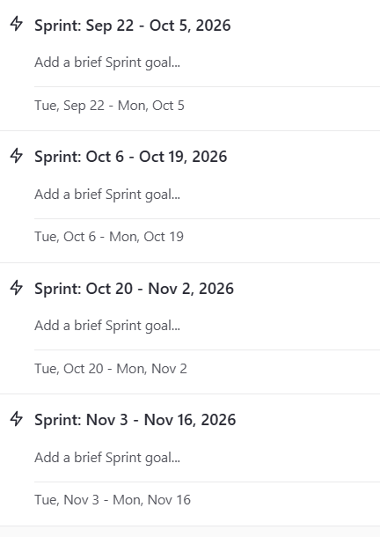
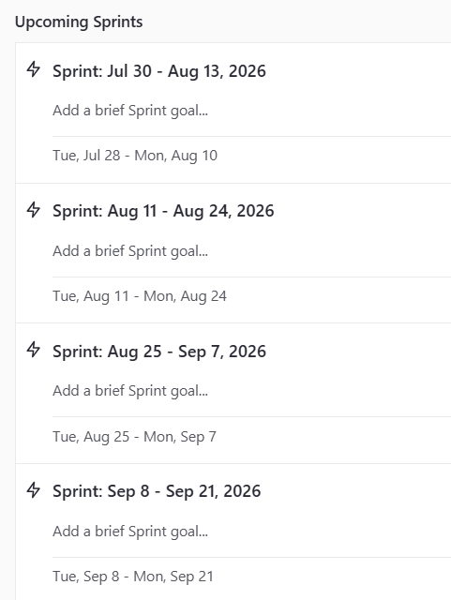

Board
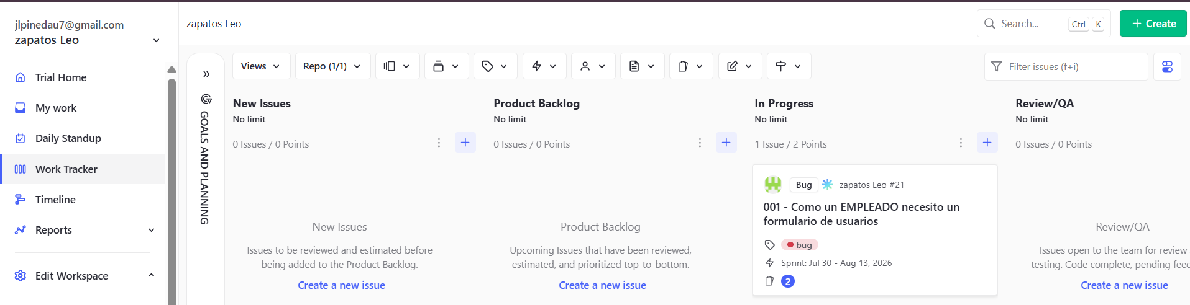

Issue – (user stories)
